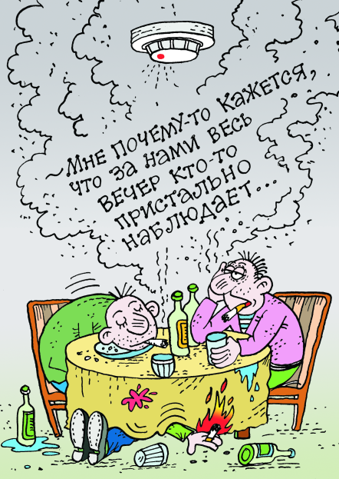**Домашний хранитель**

Не проходит и дня, чтобы в каком - либо районе области не вспыхнул пожар, в одночасье лишающий людей всего нажитого годами имущества, оставляя их без крыши над головой. Но самое страшное – это когда гибнут люди…

За 8 месяцев текущего года на территории нашего района произошло 32 пожара, на которых погибло 4 человека. А ведь большинства трагедий можно было избежать, если бы люди не допускали халатности, безответственности в обращении с огнем, и если бы в их домовладениях был установлен автономный пожарный извещатель.

Бесспорный факт - обнаружение возгорания на ранней стадии позволяет снизить последствия пожара, а в некоторых случаях и вовсе свести их к минимуму. Именно для этого предназначен автономный пожарный извещатель. Срабатывая на дым, он начинает подавать звуковой сигнал. Чтобы проверить его работоспособность, нажмите на кнопку и немного подержите. Если заряд закончится, АПИ начнет выдавать кратковременные звуки. Если начинает «пикать», снимите его и замените элемент питания – типа «Крона».

Очень важно верно выбрать место установки извещателя. Оптимальная точка - в центральной части потолка с небольшим смещением в сторону окна или двери, где происходит движение воздушных потоков.

Не экономьте на безопасности – установите автономный пожарный извещатель в каждой жилой комнате и …СПИТЕ СПОКОЙНО!

Старший сектора пропаганды и взаимодействия с общественностью Быховского РОЧС

Сергей Исаенко